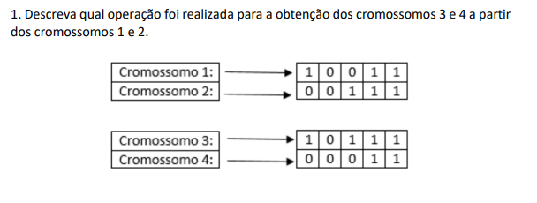

A operação realizada para a obtenção dos cromossomos 3 e 4 a partir dos cromossomos 1 e 2 foi o cruzamento simples, essa operação é bem simples, e funciona da seguinte forma: acontece uma troca entre os valores dos cromossomos entre si, ou seja, nesse exemplo os valores “011” do cromossomo 1 foram trocados de posição com os valores “111” do cromossomo 2, e dessa forma foram gerados 2 novos cromossomos, apenas com esse simples cruzamento.



Nos algoritmos Evolutivos, uma cromossomo é representado geralmente por uma vetor de algum tipo de dado, e então esse vetor é modificado e tem uma parte sua trocada com a a de outro vetor, e dessa forma, os dois novos vetores resultantes tem características dos vetores “pais” e fazem parte de uma outra geração, e como isso são geradas novas soluções para esses algoritmos

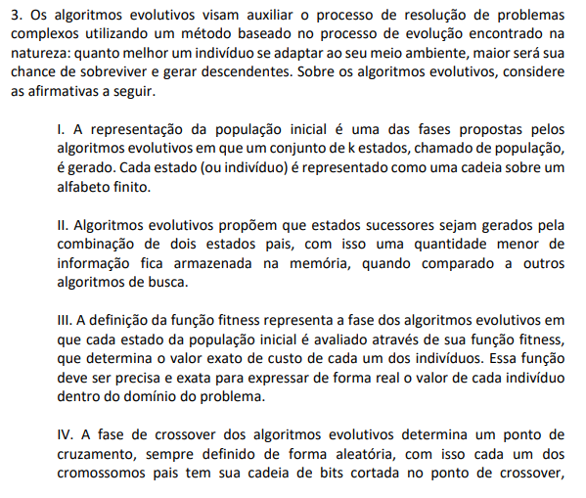

1- Correta

2- Falso

3- Falso

4- Correta



Não. Pois uma algortimo de busca local como o Hill Climbing faz uma busca com base em uma valor heuristico, sem nenhum tipo de sequencia de passos, como o cruzamento, a seleção e a avaliação, ele é mais direto, é mesmo que gere gerações de filhos, com os nós expandidos, não pode ser considerado uma algoritmo evolutivo.

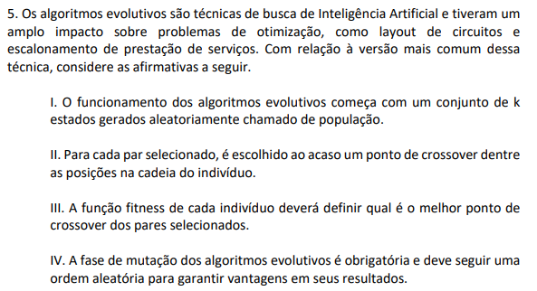

1. Correto
2. Correto
3. Falso
4. Falso

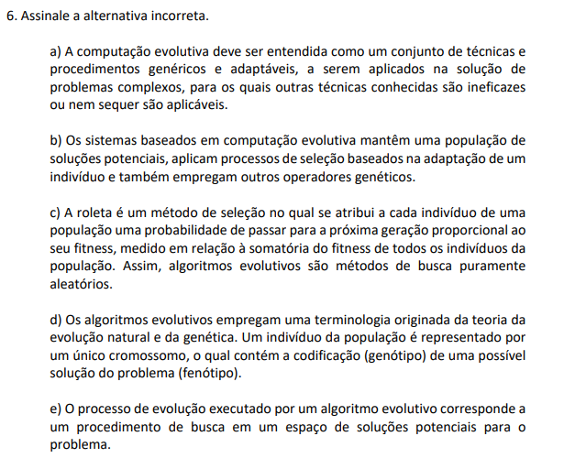

a)Correto

b) Correto

c)Falso

d)Correto

e)Correto

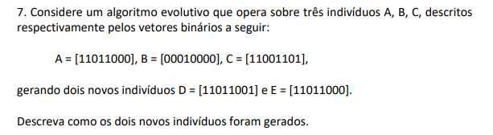

A- 1 1 0 1 1 0 0 0

B- 0 0 0 1 0 0 0 0

C- 1 1 0 0 1 1 0 1

D- 1 1 0 1 1 0 0 1

E- 1 1 0 1 1 0 0 0

O indivíduo E é igual ao indivíduo A, então sobre ele foi efetuado a operação de elitismo que preserva o antigo indivíduo e o propaga para a próxima população.

O indivíduo D sofreu uma operação de mutação no último valor do seu vetor binário, o vetor A teve o seu antigo valor que era A mutado para 0, e então o indivíduo D foi gerado.

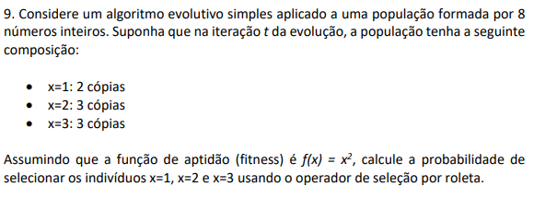

4 + 9 + 9 = 22

Logo:

x=1 -> 4/22

x=2 -> 9/22

x=3 -> 9/22